

CARACTÉRISTIQUES TECHNIQUES CEL-5040 ET CFI-5041 ÉLECTRIQUES
Table de 1 section.
REVÊTEMENT: panneau de fibres de bois recouvert de mousse de 50 mm, densité 30 kg, revêtu de similicuir ignifuge, antibactérien.
STRUCTURE: tube en acier avec finition époxy.
Base avec 4 roues rétractables de 75 mm de diamètre, avec système de blocage et 1 pied niveleur. (NON adapté au transport de personnes).
Jeu de deux sangles de maintien.
Porte-rouleaux.
DIMENSIONS APPROXIMATIVES:
Inclinaison de 90º
Longueur 2000 mm, largeur 660 mm.
CEL-5040 hauteur réglable (540 à 940 mm) par moteur électrique avec commande au pied.
CFI-5041 hauteur fixe de 540 mm.
Poids maximal supporté: 135 kg.
Poids de la table: 90 kg.
OPTIONNEL: MES-5042
Garantie structure 5 ans, moteur 2 ans.
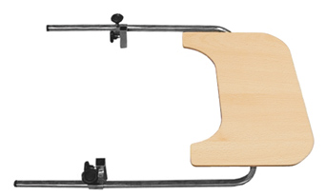

MES-5042

